職業奉仕入門

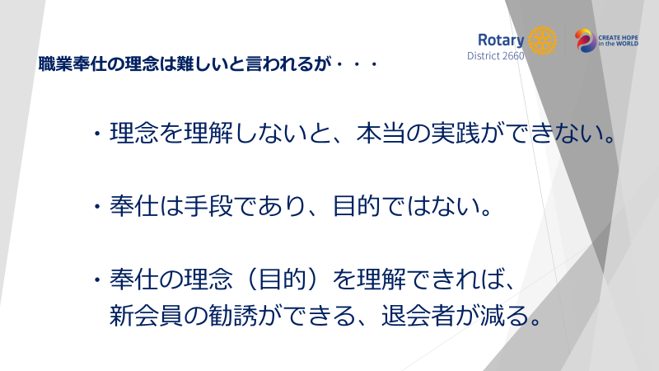
職業奉仕の理念は理解するのが難しいと言われますが、
理念が分からないと本当の意味での実践ができません。
奉仕活動は手段であって目的ではありません。
何を目的として奉仕活動をするのか分からないまま、与えられた仕事を淡々とこなすだけなら、
忙しいだけでいつか限界が来て辞めてしまいます。
奉仕の理念を学んで、奉仕の意味、目的を理解すればこそ、新入会員の勧誘もでき退会者を減らす事もできます。
職業奉仕を理解して頂くと、ロータリー活動の本質が見えてきます。

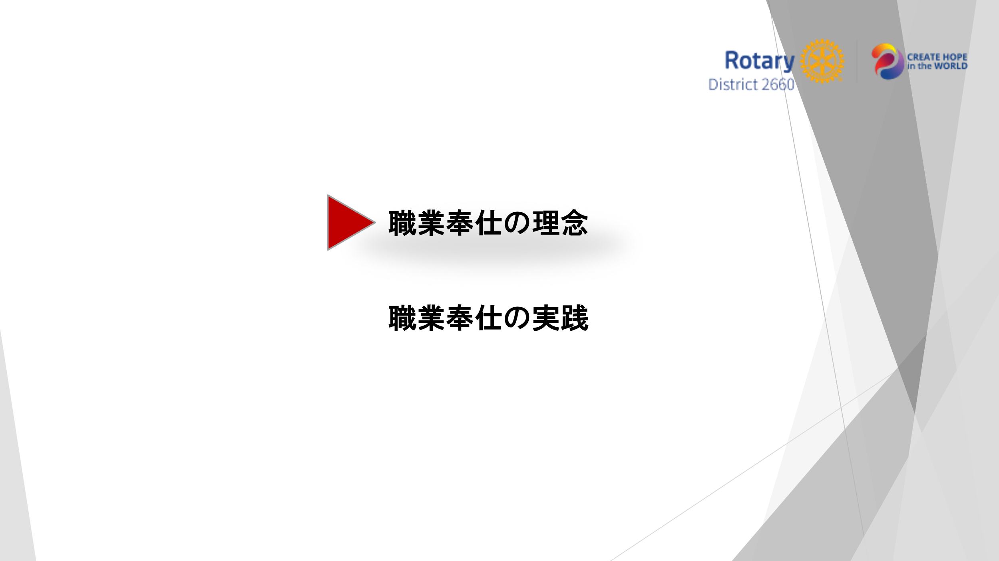
職業奉仕には、職業奉仕の理念と、職業奉仕の実践があります。まずは職業奉仕の理念についてお話をさせて頂くのですが、その前にロータリーの定義から順におさらいをしていきます。

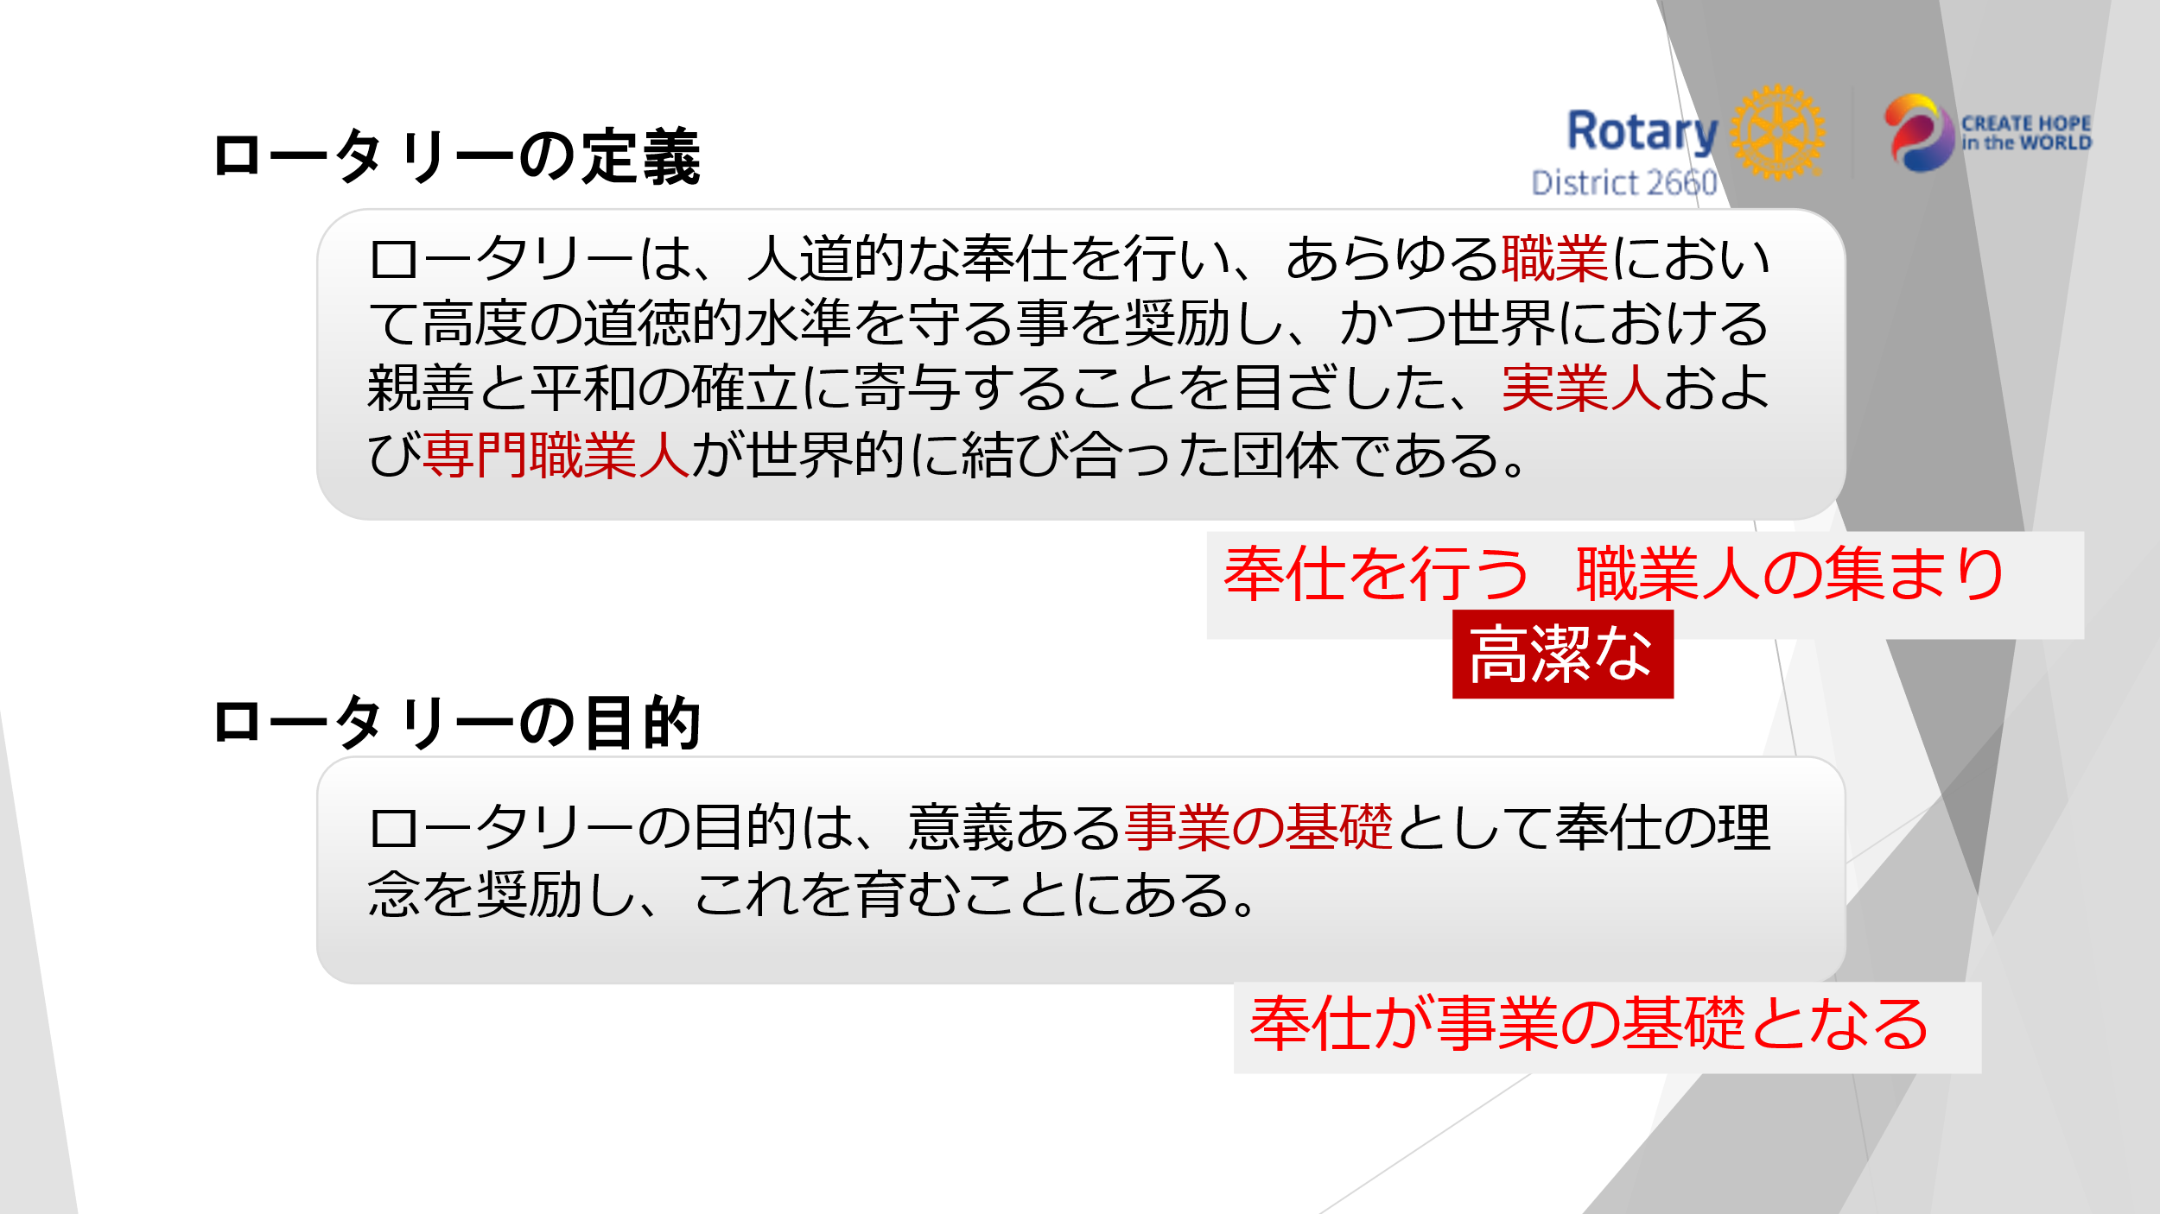

ロータリーの定義
「ロータリーは、人道的な奉仕を行い、あらゆる職業において高度の道徳的水準を守る事を奨励し、かつ世界における親善と平和の確立に寄与することを目ざした、実業人および専門職業人が世界的に結び合った団体である。」とあります。
これを簡単に言い換えると、我々は「奉仕を行う職業人の集まり」と言う事になります。さらに付け加えますと、「奉仕を行う高潔な職業人の集まり」となります。

続いて、ロータリーの目的です。
「ロータリーの目的は、意義ある事業の基礎として奉仕の理念を奨励し、これを育むことにある。」
ここに奉仕が事業の基礎になると書かれています。

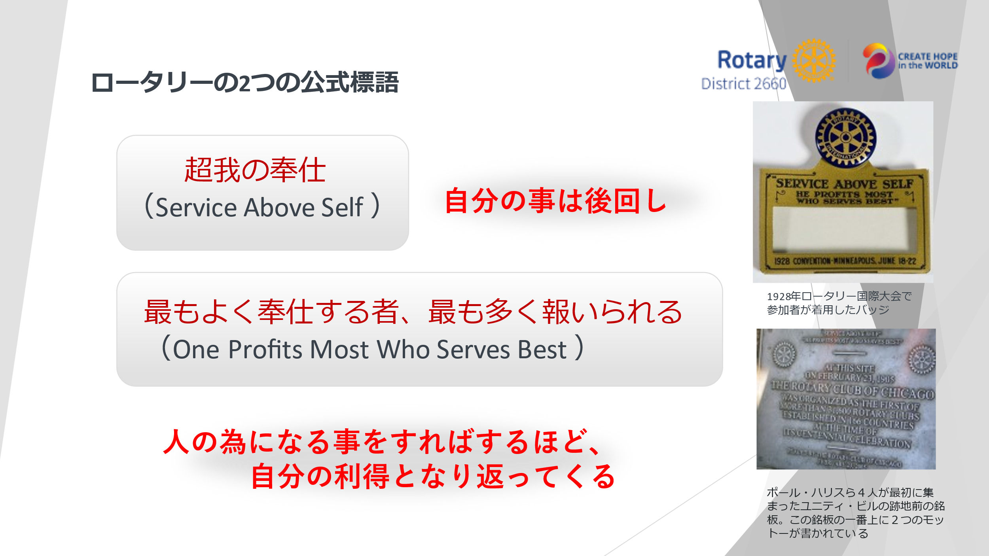
次にロータリーの重要な２つの標語についてです。
超我の奉仕（Service Above Self）と最もよく奉仕する者、最も多く報いられる（One Profits Most Who Serves Best）です。
まず一つ目の超我の奉仕ですが、英語の原文ではService Above Selfとなり、奉仕が自分より上にあると言う事が表現されています。ここで大切なのはService，Not Selfではない事、無私、自己犠牲ではないという事あり、あくまでも自分自身が在り、その自分自身より奉仕が上にあるという事です。
これを非常に簡単な言葉で言いますと、自分の事は後回し、で良いと思います。
そして、二つ目は職業奉仕の理念を表す有名な言葉、「最も良く奉仕する者、もっとも多く報いられる。」です。
これは人の為になる事をすればするほど、自分の利得となり返ってくる。と言う意味になります。
この言葉を読むと、奉仕奉仕と言いながら、結局は自分が報いられるためであり、自分が得をするためで良いのかと疑問が出てきます。
しかしロータリーの活動を経験し、職業奉仕を勉強すると、この言葉の意味が理解できるようになります。
ロータリアンとって奉仕は最終的には自分のためで良い、自分の利得のためで良いのです。
我々はボランティア団体でも慈善団体でも神に救いを求める団体でもありません。
富める者が貧しいものに施すような考え方もありません。我々は職業人である以上金儲けは必要です。お金が無ければ寄付もできませんし、例会にも出られません。
問題はお金の儲け方と使い方にあります。
もし自己犠牲で社会奉仕をしたいのであれば、全財産を市役所に寄付すれば良い事です。アルカポネは賭博や暴力で稼いだ金で街で炊き出しをしたり、恵まれない子供たちに寄付をしました。現代でも南米やメキシコの麻薬組織は貧困層の生活を支えています。極端な話、その原資がどのような金であっても売名行為であっても困っている人からすればこんなにありがたい事はありません。しかし我々は違います、我々は奉仕の理念を持つ高潔な職業人の集まりです。
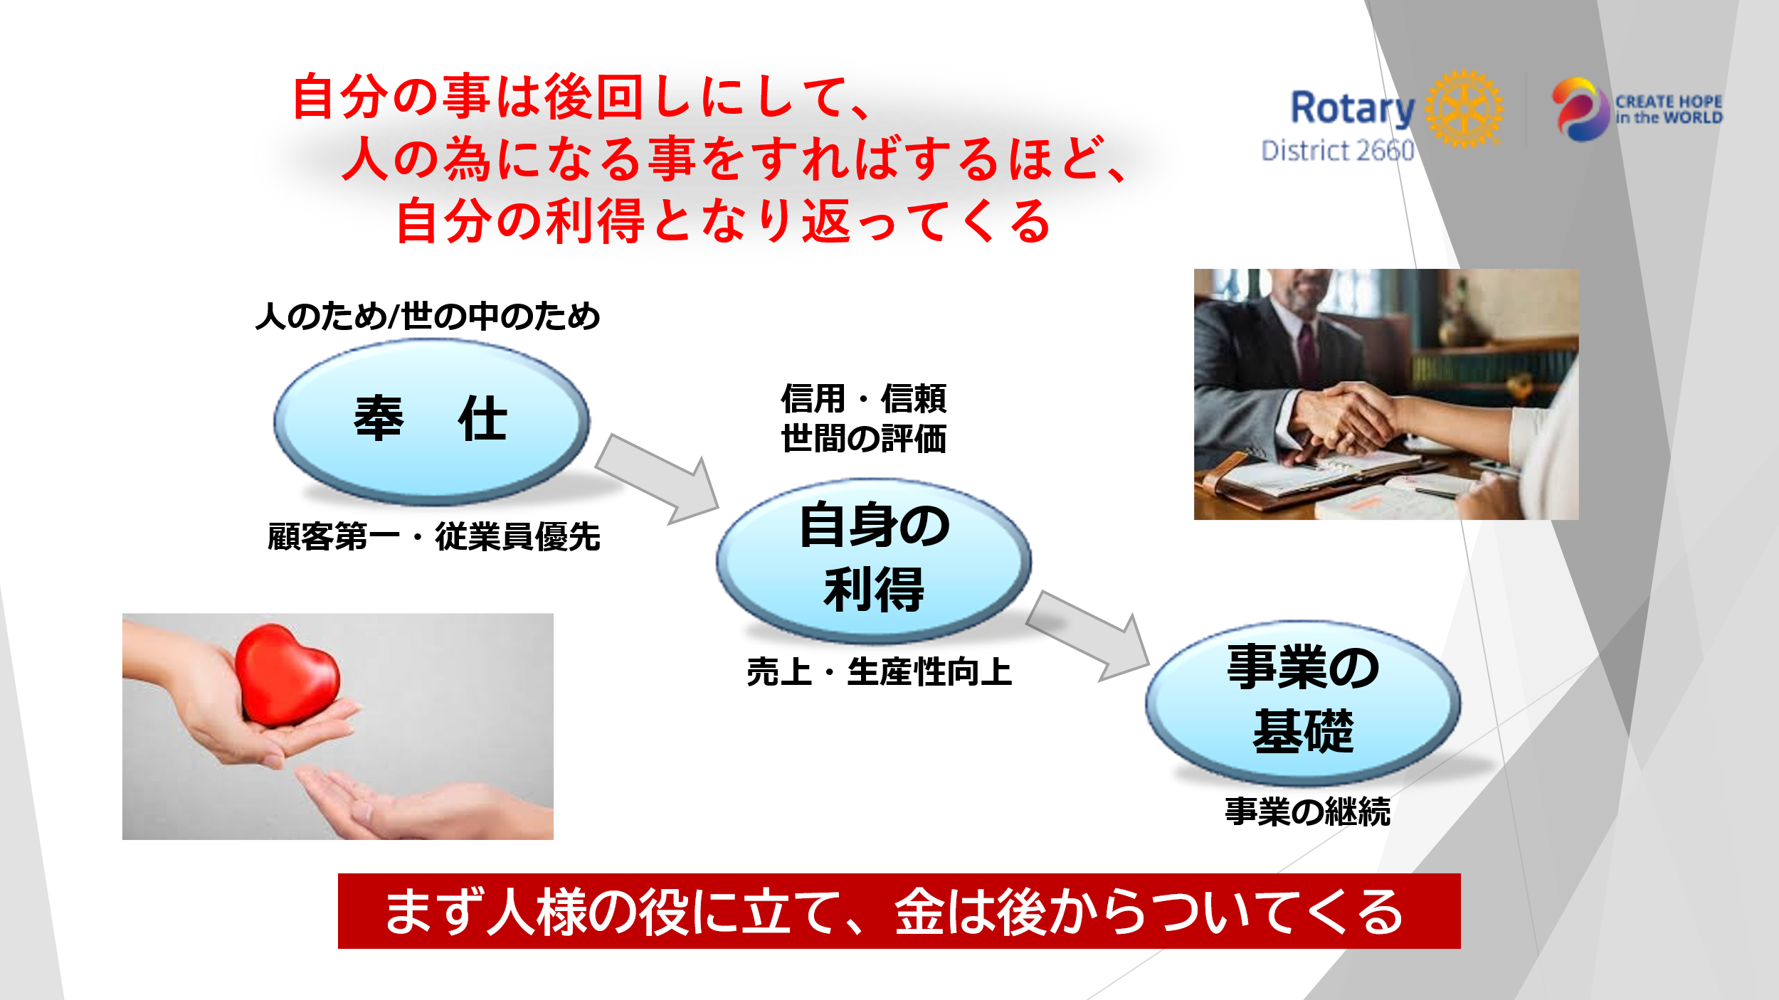

このロータリーの重要な二つの標語をひとつにまとめると、自分の事は後回しにして、人の為になる事をすればするほど、自分の利得となり返ってくるとなります。
利得とは何でしょうか。
まず、奉仕があります。人のため世の中のために活動します。
顧客第一主義で本当に喜ばれる商品やサービスを提供します。
従業員にきちんと給与を払い雇用と生活を守ります。
その積み重ねが信用であったり信頼であったり、自身の評価につながります。もちろん事業の利益と言う実益にもつながります。そしてそれが、ロータリーの目的にある通り、事業の基礎になります。事業の継続につながります。
これこそが「職業奉仕の理念」です。
これを難しい言い回しではなく、
非常に簡単に言い換えると「まずは人様の役に立て、お金は後からついてくる。」なのです。

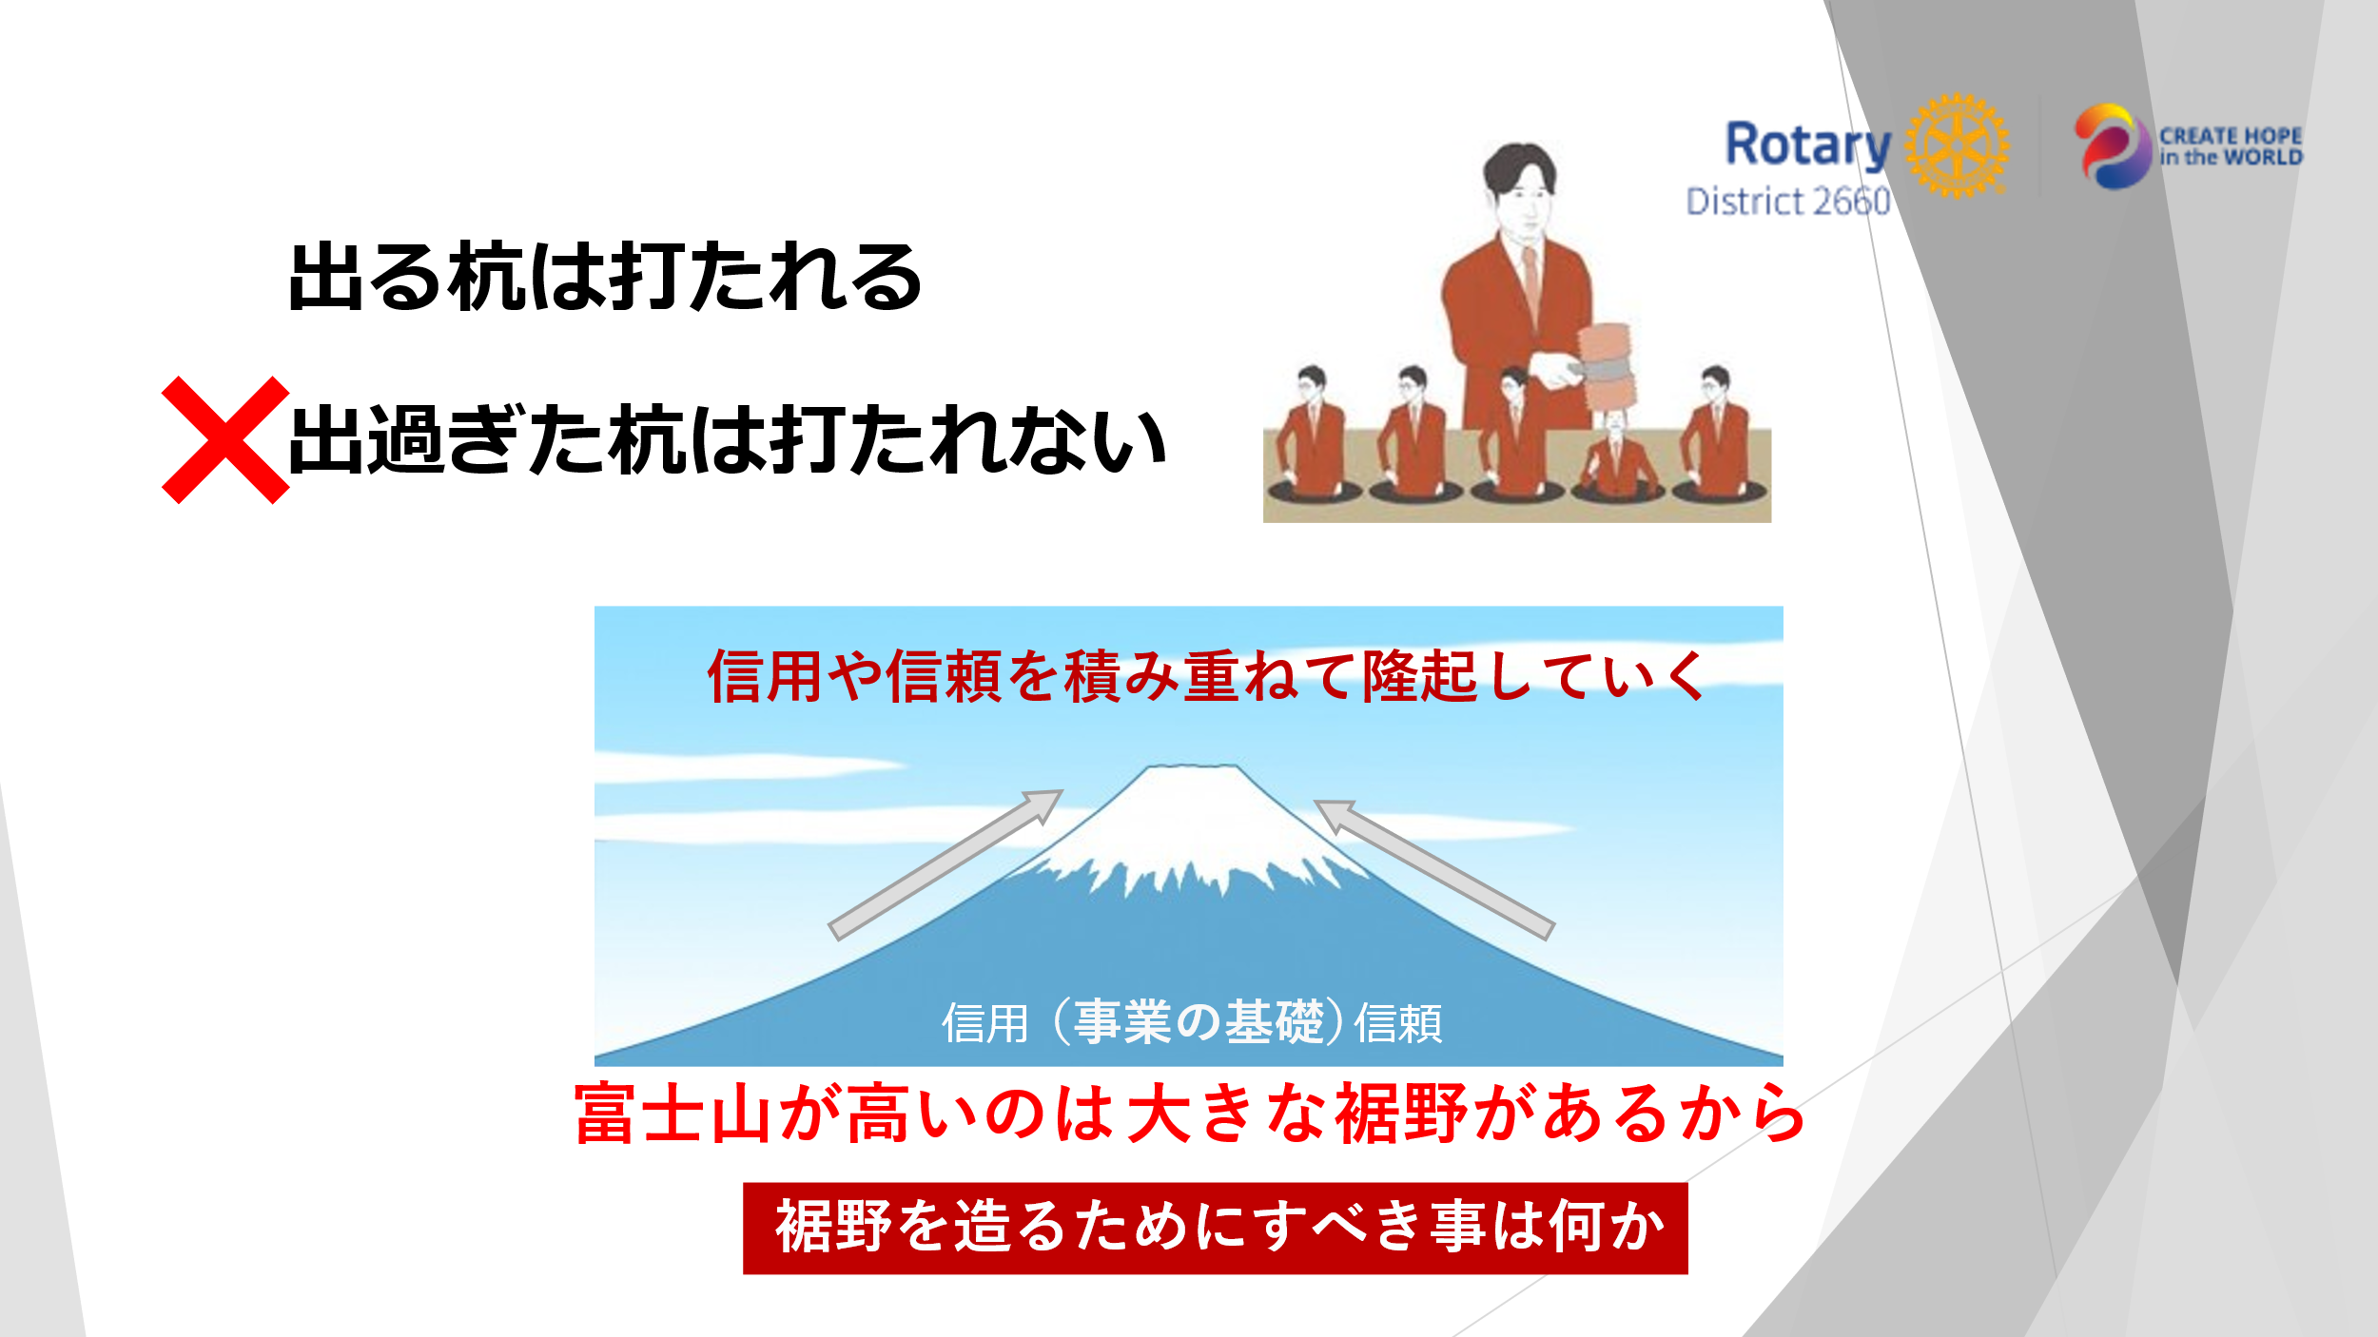
出る杭は打たれると言われます。反対に出過ぎた杭は打たれないと言う人もいます。
しかしひとりだけ出過ぎた杭は支えがないのでいつか倒れます。我々職業人であるロータリアンが目指すべきは、高く飛び出た杭ではなく、信用や信頼を積み重ねて高く隆起する山ではないでしょうか。
富士山が高いのは広い裾野があるからです。富士山は細く飛び出た杭ではありません。
その裾野を造るために何をすべきかと言うことです。

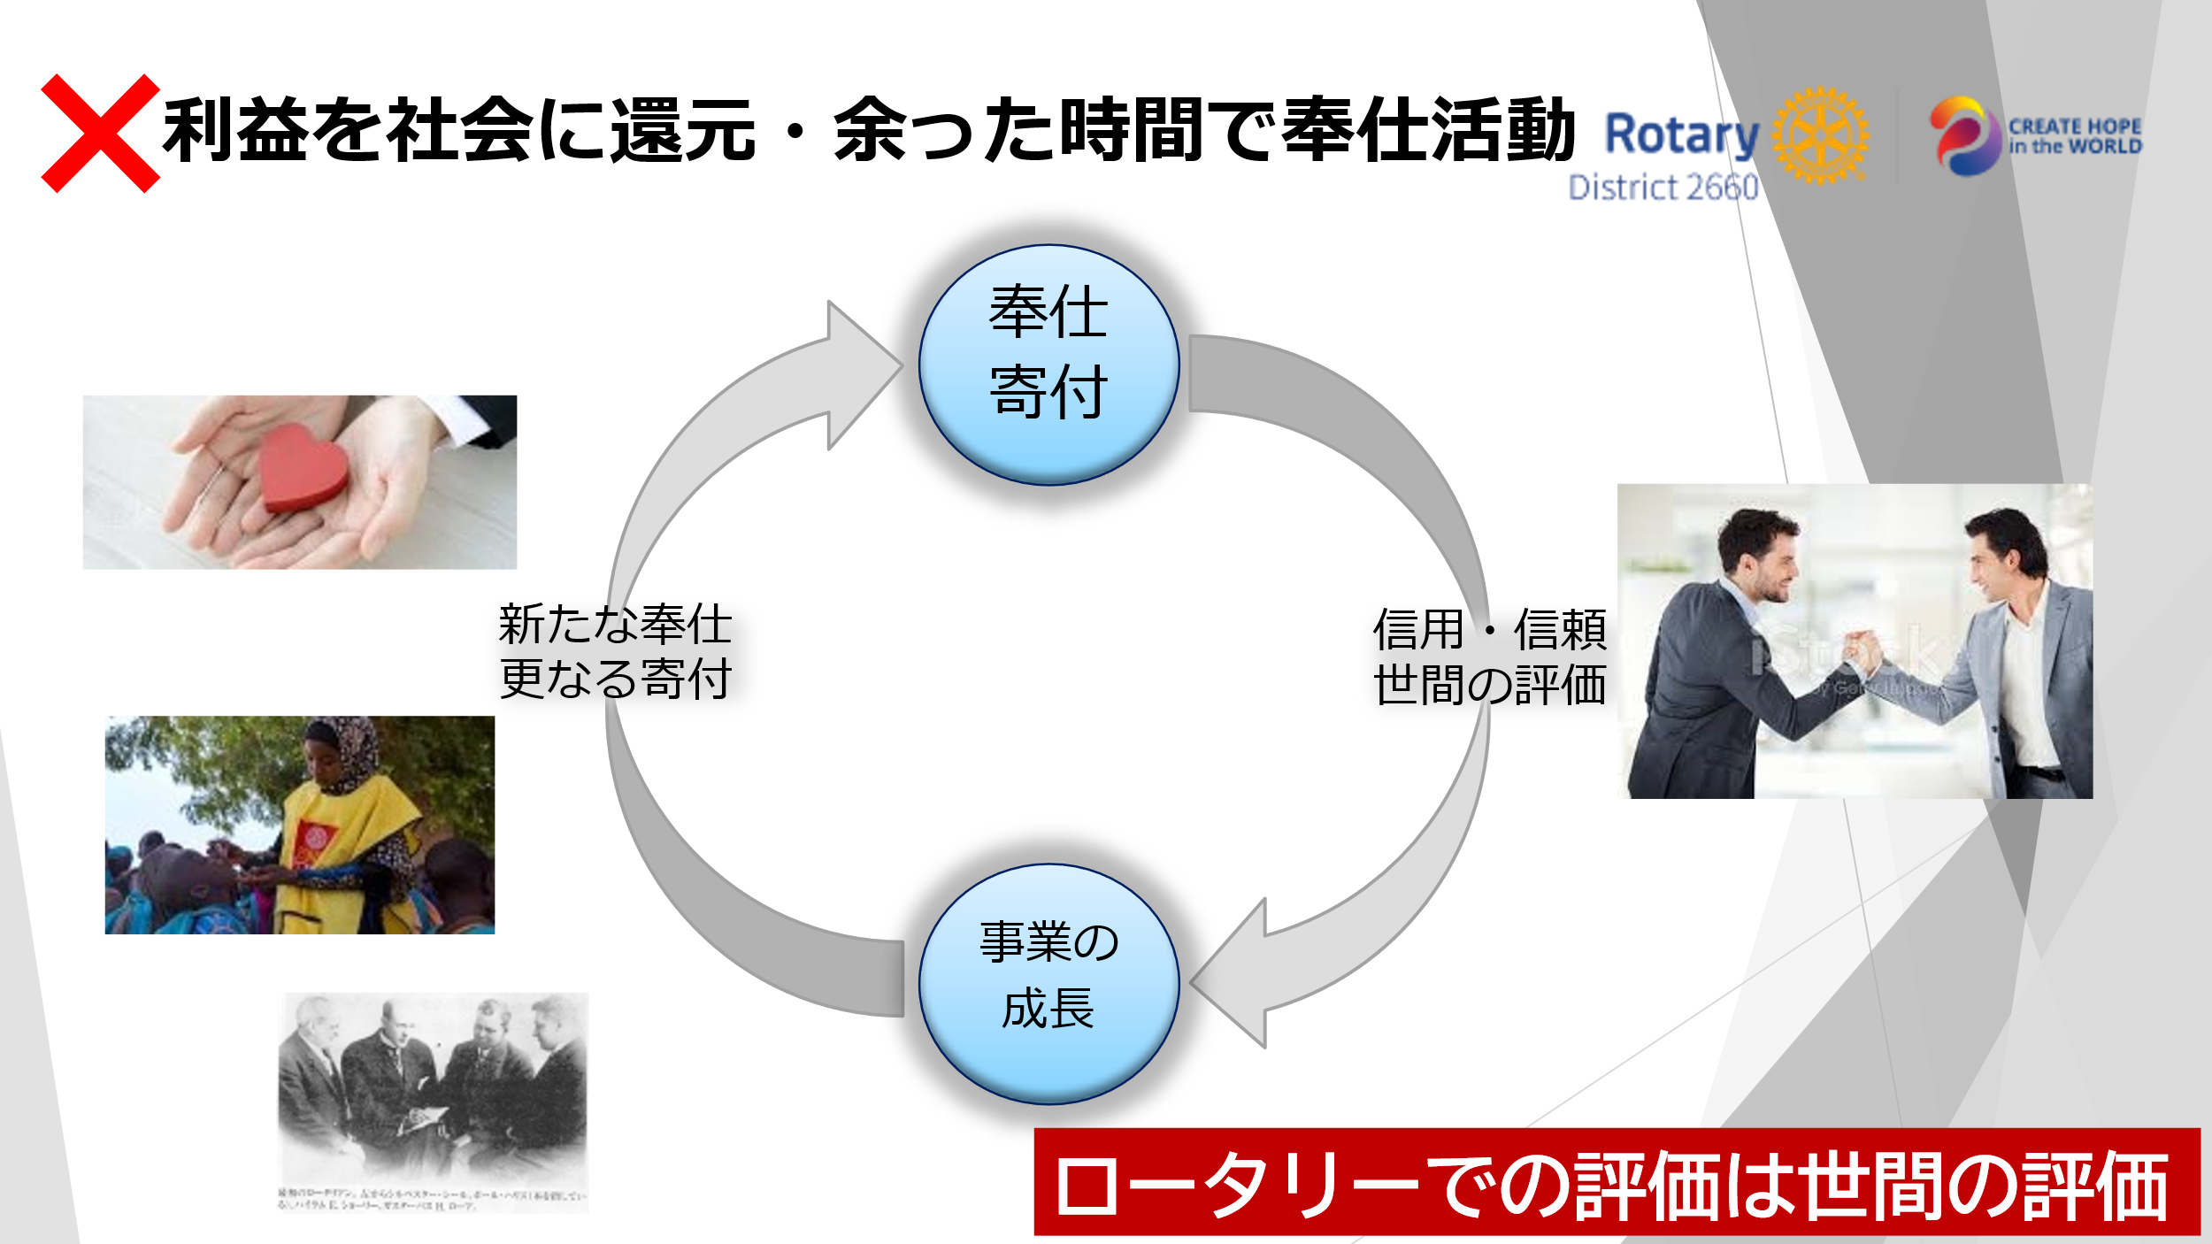
ロータリーの活動は、利益の一部を社会に還元したり、余った時間で奉仕活動をするのではありません。
まず、奉仕や寄付があります。それによって世の中から信用や信頼をされるようになり、事業の成長につながります。そしてそこからまた新たな奉仕や更なる寄付が生まれます。
ゴルフを一回我慢したお金でポリオに寄付するのではなく、まず寄付をするからこそ回りまわってまたゴルフに行けるのです。

目先の仕事目当てではなく入会した人が、こつこつと奉仕活動をしているうちに、ロータリーの仲間から信頼されるようになり、ロータリーの中で商売につながる事があります。
また企業から派遣されて来た人はロータリーの活動を通して、ご自身の企業のイメージアップにつながります。人脈が広がり仕事の幅が広がります。
ロータリーに熱心に取り組むのに会社で評判の悪い人や、会社をつぶすような人はいません。ロータリーに熱心に取り組んで尊敬されている人は、皆さん仕事もできる人ばかりです。
ロータリークラブは小さな世界ですが、いろんな年齢のいろんな職種の人がいて、間違い無くここは社会の縮図です。ロータリーでの評価は世間の評価と同じだと言えます。

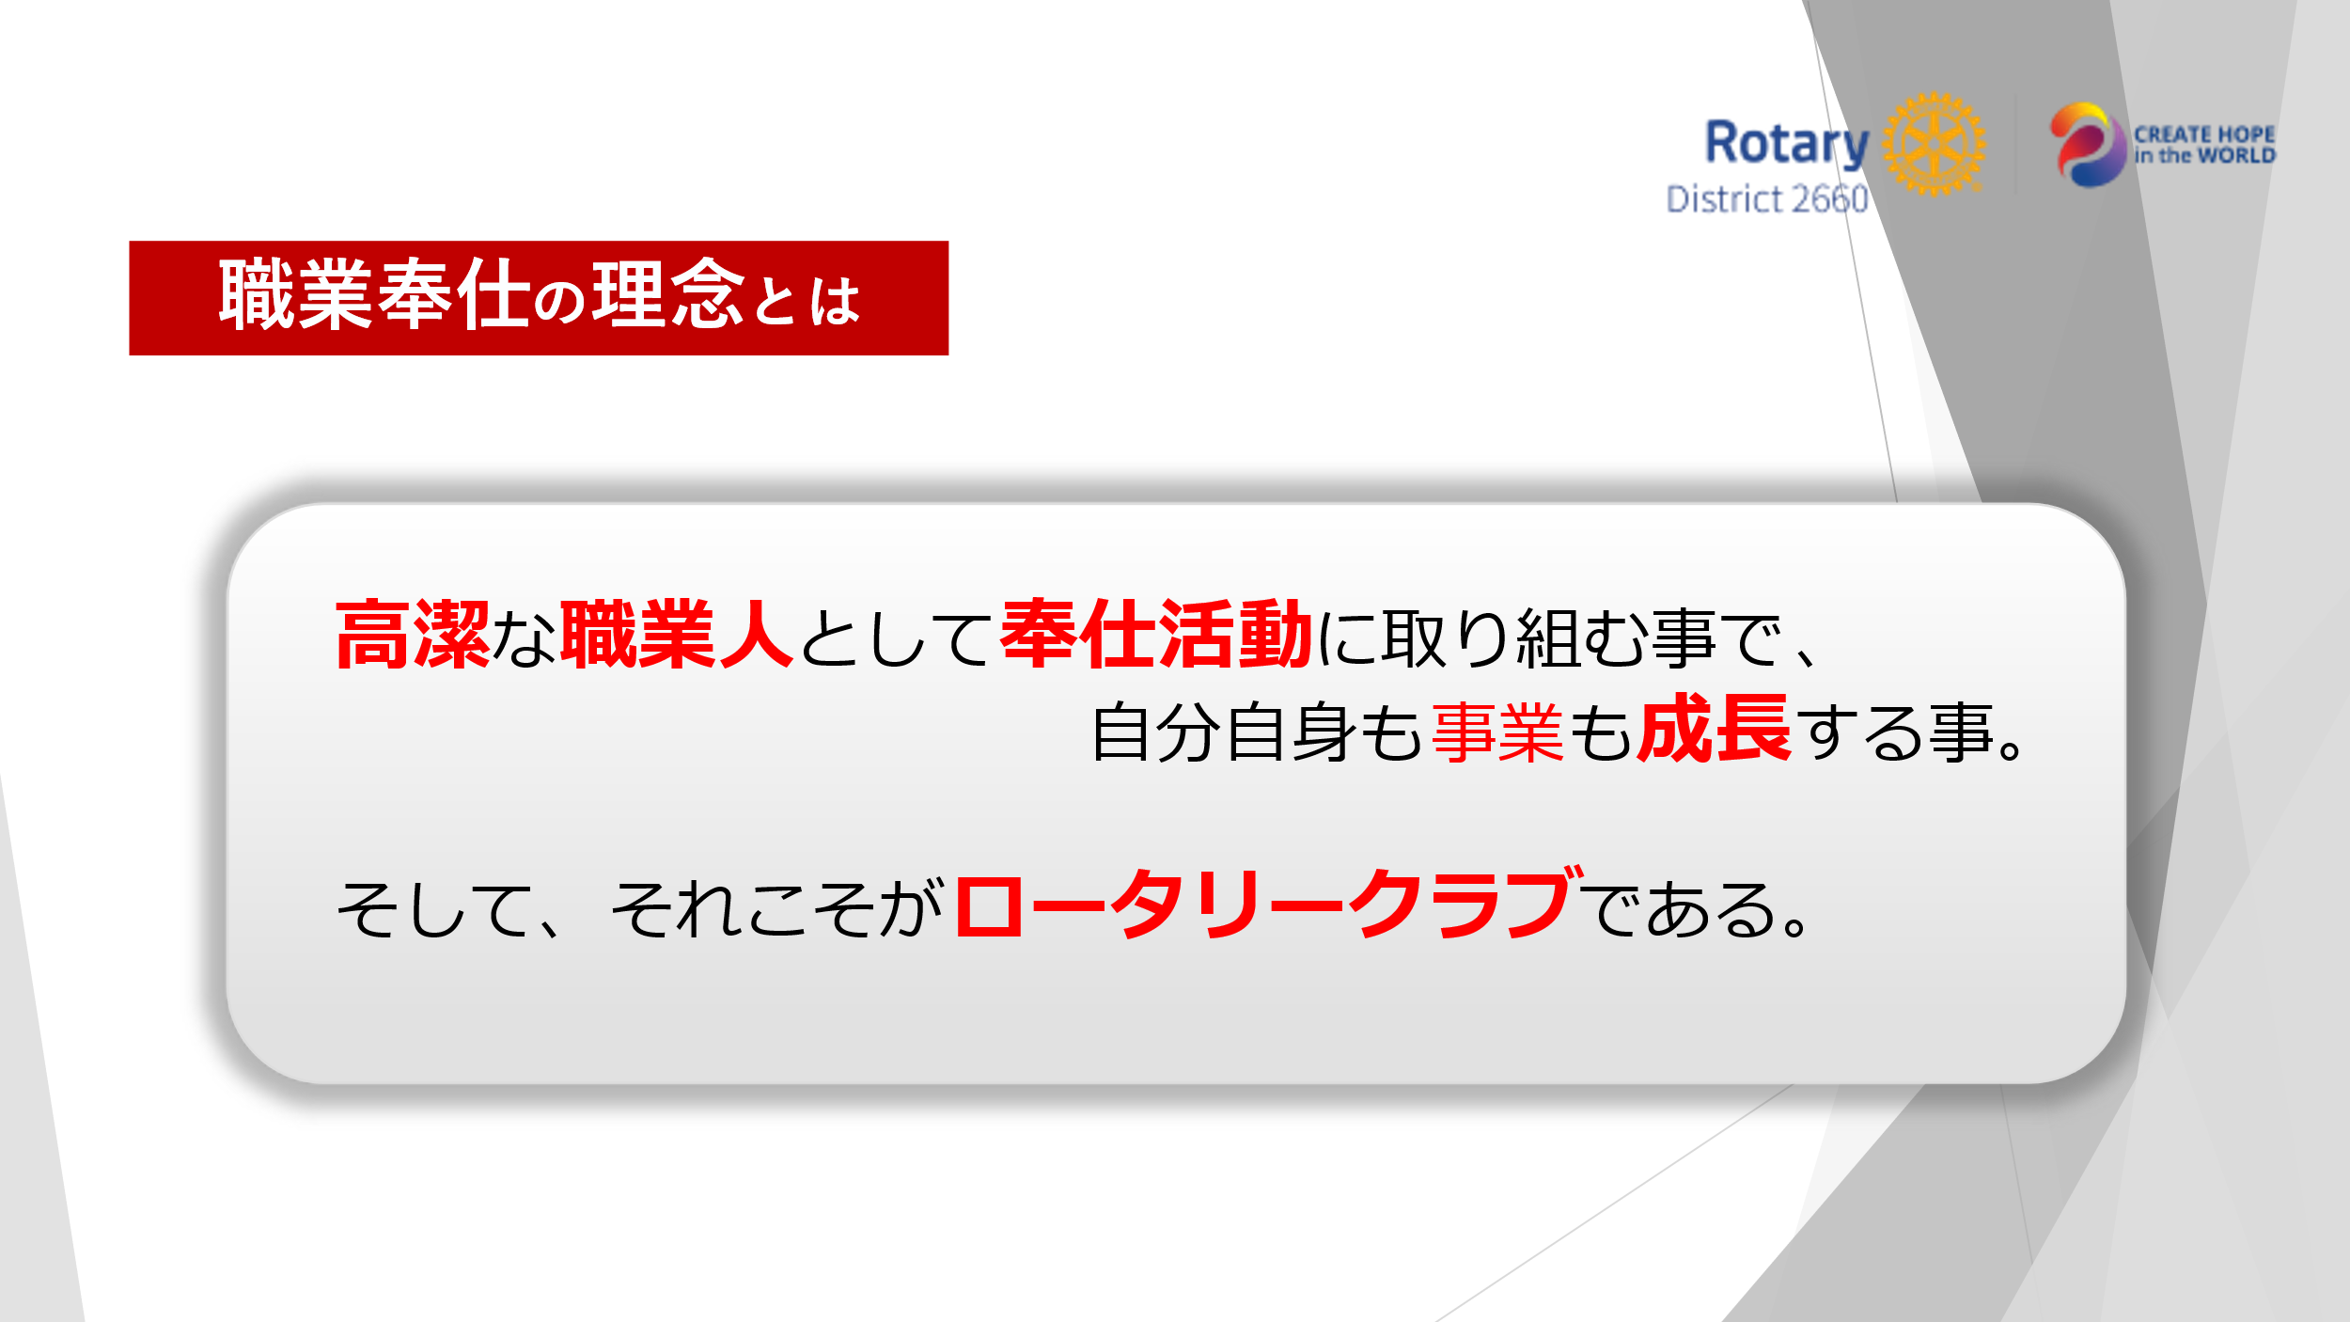

職業奉仕の理念とは奉仕活動を基に自分自身も事業も成長する事であり、それこそがロータリークラブです。
自分自身と自分の事業・会社が成長する事が目的です。そのための手段が奉仕活動であり、そのための条件が高潔であると言う事です。

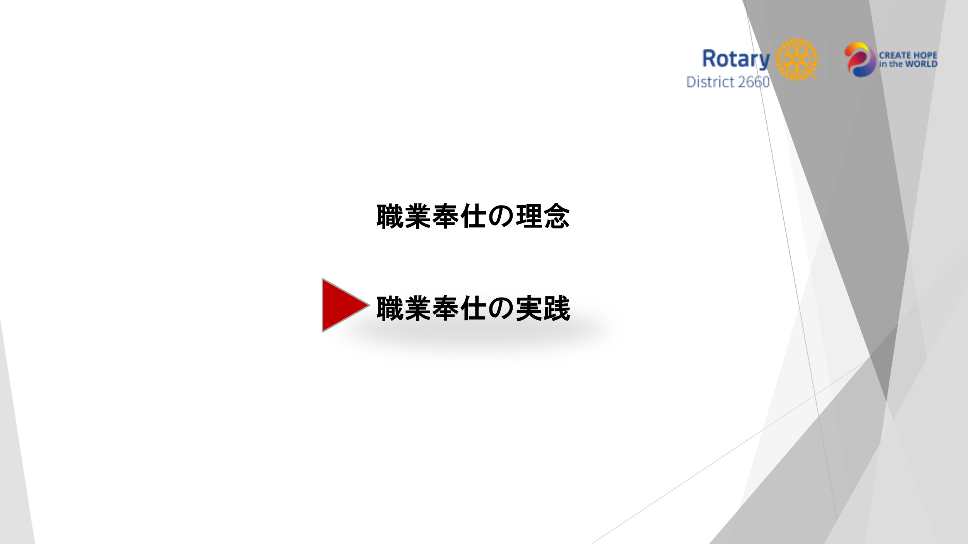
理念はわかりました、ではどうやって実践すれば良いのでしょうか。
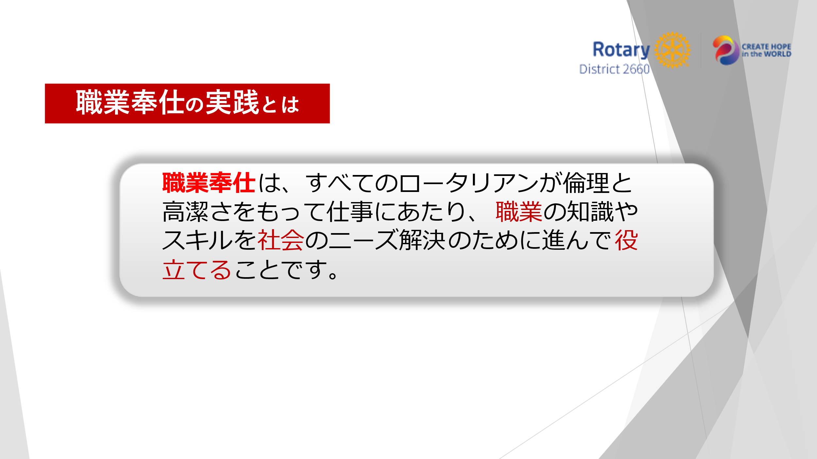
それでは、職業奉仕の具体的な実践について説明します。
マイロータリーに書かれていますのでご確認下さい。
「職業奉仕は、すべてのロータリアンが倫理と高潔さをもって仕事にあたり、職業の知識やスキルを社会のニーズ解決のために進んで役立てることです。」
ここに職業を社会に役立てる事、そうはっきりと書いています。
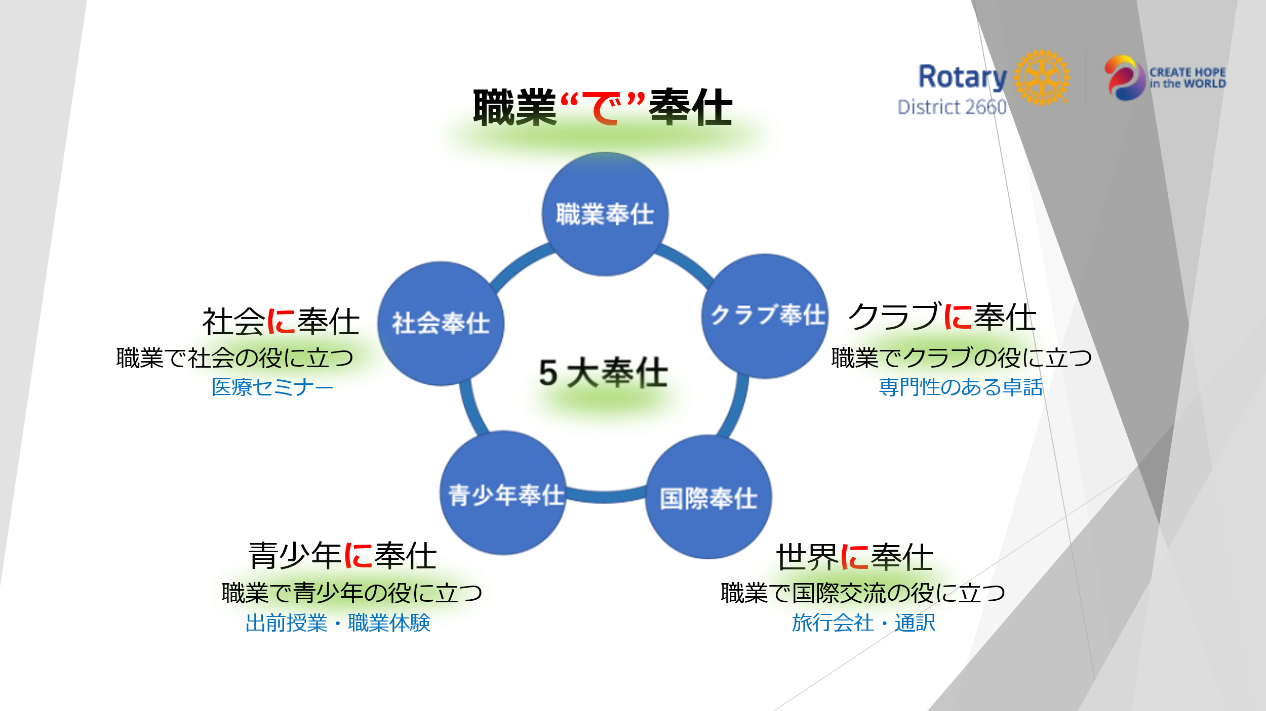
ロータリーにはクラブ奉仕、国際奉仕、青少年奉仕、社会奉仕、そして職業奉仕の５大奉仕があります。クラブ奉仕はクラブに奉仕。国際奉仕は世界に奉仕、青少年奉仕は青少年に奉仕、社会奉仕は社会に奉仕。では職業奉仕はと言うと、職業「で」奉仕なのです。奉仕＝貢献と言う意味、であり、まさしく職業で社会の役に立つ、と言う事です。
クラブ奉仕
みなさんのクラブにはいろいろな職業の会員がおられます。みなさんにそれぞれ専門性の高い卓話をしてもらいましょう。職業奉仕月間に、法律の事、保険の事、医療の事、住まいの事、会員に役立つ卓話を順番にしてもらうと、これは職業でクラブの役に立つ、クラブへの職業奉仕となります。会員同士の職場を見学し、お互いに良いところを学び合う事で職業でクラブへの貢献ができます。

国際奉仕
仕事柄外国語に堪能な会員が国際大会や外国のクラブが来日する際に通訳で活躍する事は職業のスキルで国際奉仕です。旅行業界の会員も活躍できます。
青少年奉仕
出前事業や職業体験など、青少年を育てるための役に立つ、青少年に対する職業奉仕です。
社会奉仕
医師であるロータリアンが一般市民向けに医療セミナーを行っています。これまさしく職業の専門知識で行った職業で社会奉仕です。社会への職業奉仕となります。
法律や税金の専門家、あるいは住まいや保険の専門家などは、ロータリーの外に向けて一般市民向けのセミナーを開催できる可能性は非常に高いと言えます。

我々ロータリアンが自身の職業によって実践できる奉仕活動は多岐に渡り、５大奉仕すべてを包括しています。
５大奉仕をすべて包括しているからこそ、具体的な実践が曖昧になり分かりづらくなっていますが、
奉仕の理念を理解すれば、日頃から実践できる奉仕活動のアイデアも豊富になりますし、すでに実践されている活動が職業奉仕として意味のあるものとなります。
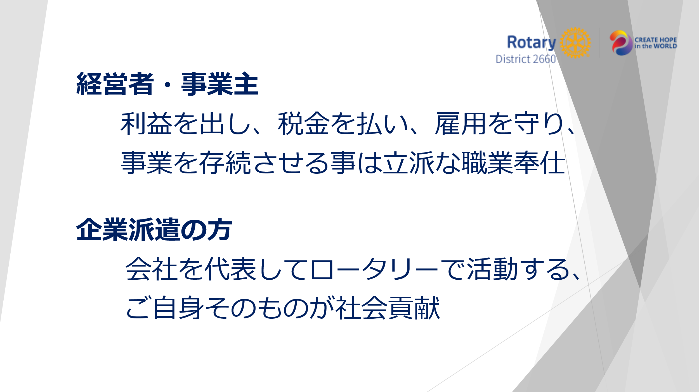
職業や事業によって大々的な社会奉仕・社会貢献は中々できませんが、
皆さんの事業において、利益を出し税金を払い、雇用を守り、事業を存続させる事自体が立派な職業奉仕であり、社会貢献になっている事は自負できます。
また企業を代表して来られている方々は、会社を代表してロータリーで活動している、ご自身そのものが社会貢献である事も事実です。
世の中には様々な職業があり我々の生活を支えてくれています。
人命や安全を守る仕事はもちろんの事ですが、どんな小さな会社でも事業が成立っている以上、世の中の役に立っているのは間違いありません。
世の中の役に立つ職業はすべて価値のある仕事です。
ロータリークラブが会員に求めるものは、会社の規模や社歴や学歴ではありません。
必要なのは職業における高潔さと奉仕に対する高い志です。
職業に貴賤はありません。

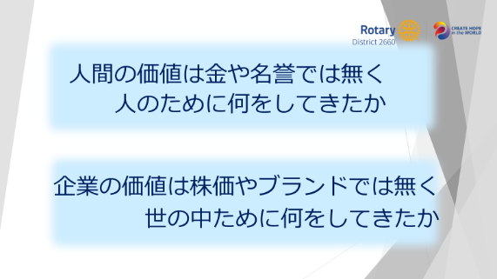
ロータリーで学び、奉仕を通して自分自身や自身の事業が成長する先には何があるのか。
人間の価値は金や名誉では無く、人のために何をしてきたか。
企業の価値は株価やブランドでは無く、世の中のために何をしてきたか。
ではないでしょうか。



以上 ご清聴ありがとうございました。

